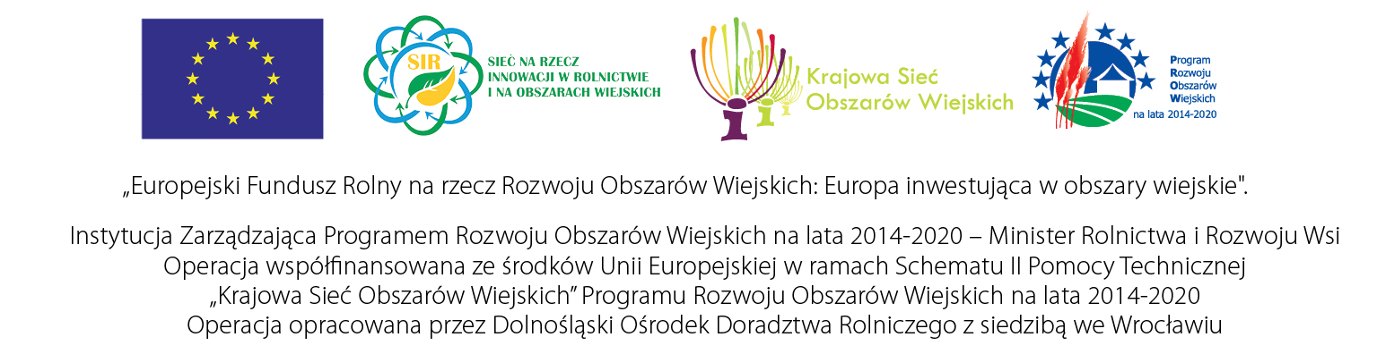

OŚWIADCZENIE
Uczestnika konkursu AGROLIGA 2022

Ja, niżej podpisany ……………………………………………………… w związku z treścią regulaminu konkursu AGROLIGA 2022 oraz wymogów niezbędnych do spełnienia przez każdego Uczestnika konkursu, na podstawie pkt 11 Regulaminu Ogólnych Warunków Konkursu Agroliga 2022r. niniejszym oświadczam, iż na dzień podpisania niniejszego dokumentu:
- nie byłem skazany prawomocnym wyrokiem za przestępstwo lub przestępstwo karnoskarbowe;
- nie toczy się względem mnie postępowanie przygotowawcze lub rozpoznawcze (sądowe) w sprawie popełnienia przeze mnie przestępstwa lub przestępstwa karnoskarbowego;
- nie jestem osobą podejrzaną lub podejrzanym w rozumieniu przepisów ustawy z dnia 6 czerwca 1997 r. kodeks postępowania karnego.

……………………………………………. Miejscowość, data…………………………………….

